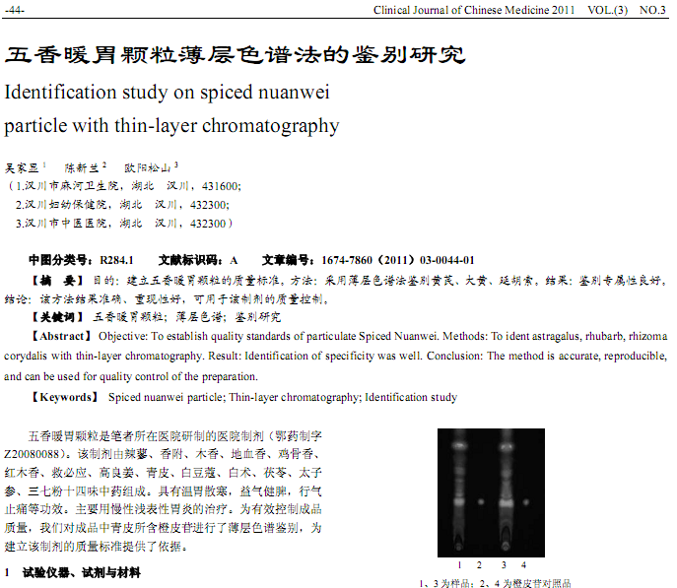
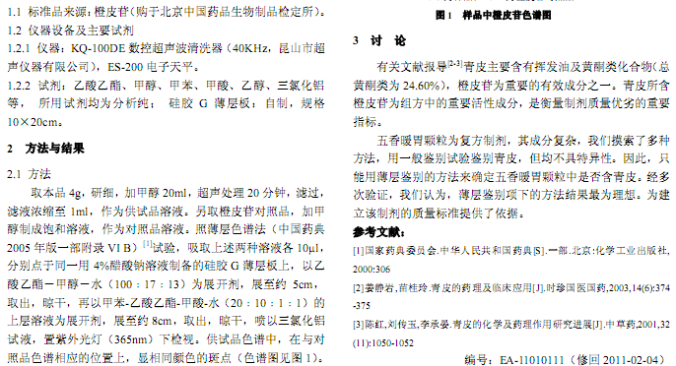
相似文献：
 | 慢性浅表性胃炎中医药治疗研究 |  |  |  | 28,30
仙方活命饮加减治疗慢性浅表性胃炎30例 |  |  |  | 29-30

